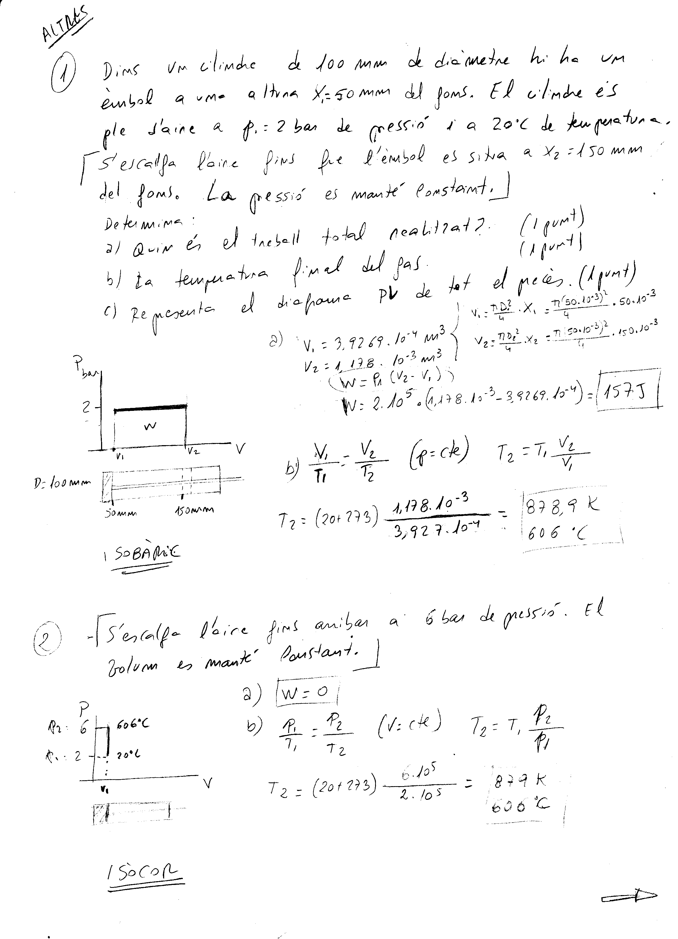

) Dins un cilindre de 100 mm de diàmetre hi ha un èmbol a una altura X₁=50 mm del fons. El cilindre és ple d’aire a P₁=2 bar de pressió i T₁=20 ºC. S’escalfa l’aire fins que l’èmbol es situa a X₂=100 mm del fons sense variació de la pressió. Després es deixa moure l’èmbol fins a situar-se a X₃=150 mm del fons sense variació de la temperatura.

- Quin és el treball total realitzat?
- Determina la temperatura al punt 2 i la temperatura final del gas
- Representa el diagrama PV del procés total

